A legjavát hagyta a végére a Toyota: búcsúzik a Supra
Japán után Európába is megérkezett az a modellpáros, amellyel a Toyota elköszön az ötödik generációs GR Suprától. A csúcson ér véget az A90-es széria története.

Az ötödik generációs Toyota Supra színre lépése nem csak azért volt nagy jelentőségű esemény, mert tizenhét év kihagyás után tért vissza a márka emblematikus sportmodellje, hanem azért is, mert ezzel a kupéval kezdődött meg a Gazoo Racing közúti karrierje. A Toyota motorsportrészlege az A90-es szériával lépett ki a nyilvánosság elé, és vált saját jogon (GR néven) a Toyota globális almárkájává.
Azóta látványos karriert futott be a GR. A számtalan GR Sport modellváltozat mellett három önálló fejlesztésű típust is jegyez a márka: a klasszikus sportkupé GR86 mellett a GR Yaris és a GR Corolla képviseli igazán hitelesen azt az innovatív, rettenthetelen, kalandvágyó szemléletet, amely néhány év alatt a közúti sportautózás meghatározó tényezőjévé emelte a céget.
A GR Supra hamarosan búcsúzik, ám a Gazoo Racing nem engedi el szó nélkül a kezét: két különleges kiadást is bemutattak az autóból, amelyek méltó módon zárják le a kupé diadalmas hat évét. Az egyik hiánytalan felszereltséggel és eddig nem elérhető teljesítményfokozó módosításokkal búcsúzik, a másik egy motorsport-ihletésű verzió purista rajongók számára.
GR Supra A90 Final Edition
Ha szakértőket akarunk lenyűgözni, több lépcsőben kell hozzáfogni. Fontos, hogy már papíron megragadjuk a figyelmüket, de persze aztán minden azon múlik, hogy a nüanszok, a részletek, a finomságok stimmelnek-e. A Toyota Gazoo Racing mérnökei mindkét téren kitettek magukért. A Supra Final Edition háromliteres, soros hathengeres motorjának csúcsteljesítményét az eddigi 340-ről 441 lóerőre emelték, a legnagyobb forgatónyomaték 500-ról 571 Nm-re nőtt. Ezzel párhuzamosan a 250 km/óra korlátozást feloldották, a búcsú-Supra akár 275 km/óra végsebességre képes.
Ezek a nyers számok – a lényeg pedig az Akrapovič titán hangtompítóval szerelt kipufogórendszer; a 19 colosra növelt, acélhálós fékcsővel szerelt Brembo első fékek; a merevített karosszéria; a minden irányban állítható KW lengéscsillapítók; a módosított futóműelemek; a 10 mm-rel szélesebb Michelin Pilot Sport Cup 2 abroncsok. Ezek még magabiztosabb, még precízebb vezethetőséget eredményeznek, szuverén tapadással, kiemelkedő iránypontossággal és vérmes hangzással társítva.
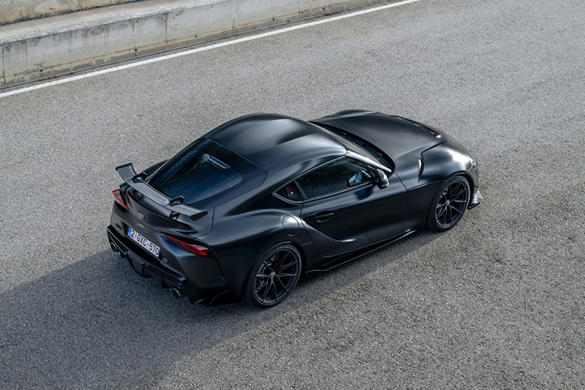
A GR Supra GT4 motorsportprogram tapasztalatait hasznosító műszaki fejlesztések mellett látványra és funkcionálisan is többet kínál a Final Edition: a matt fekete karosszériát exkluzív aerodinamikai elemekkel gazdagították; a csomag csúcsa a hattyúnyakas konzolra emelt, szénszálas hátsó légterelő. Az utastérben szénszálas vázú, Alcantarával burkolt Recaro kagylóülések várják az utrasokat, a biztonsági övek pirosak.
GR Supra Lightweight EVO
Miközben a GR Supra A90 Final Edition mindössze háromszáz példányban készül, és ezen az egész világnak kell osztoznia, ilyen szigorú megkötés nincs a búcsúévjárat másik különkiadásánál.
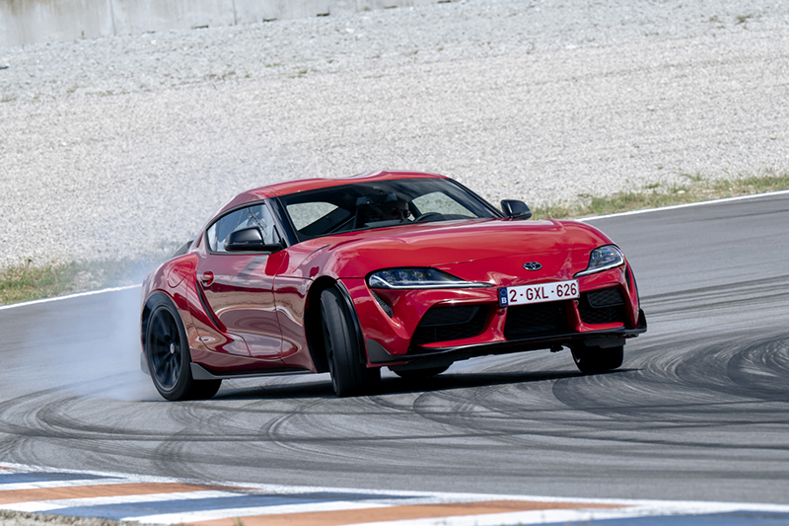
A mérnökök módosították az elektronikus szabályozású lengéscsillapítók és az aktív differenciálmű beállításait, merevebb kanyarstabilizátorokat szereltek fel, módosították a kerékdőlést, valamint kimerevítették a hátsó segédvázat és a padlólemezt.
Elöl a Lightweight EVO is nagyobb féktárcsákat alkalmaz, hátul szénszálas kacsafarok-légterelő, az utastérben Alcantara sportülések teremtenek egyedi hangulatot. A kizárólag kézi sebességváltóval kapható különkiadás még pontosabban vezethető, mint eddig, a váltókar piros gombja a biztonsági övek és az utasteret díszítő öltések árnyalatára rímel.

Fotók: Toyota Europe

Kiadta a Smarter Média Kommunikációs Ügynökség (http://news.smartermedia.hu)
Forrás: https://news.smartermedia.hu/nemzetkozi-hirek/a-legjavat-hagyta-a-vegere-a-toyota-bucsuzik-a-supra

